.
Rossano, 21/11/2016

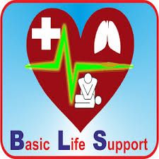
A tutti i Docenti
Si comunica l’attivazione di un corso Basic Life Support, il corso si terrà pressi l’I.I.S. E. Majorana di Rossano avrà durata 8 ore, alla fine del corso sarà rilasciata certificazione all’uso del defibrillatore. Costo del corso € 60,00, data 11 DICEMBRE
Per adesioni rivolgersi in vicepresidenza.

IL DIRIGENTE SCOLASTICO
Dott.ssa Pina De Martino
